R-树及其演示程序使用说明

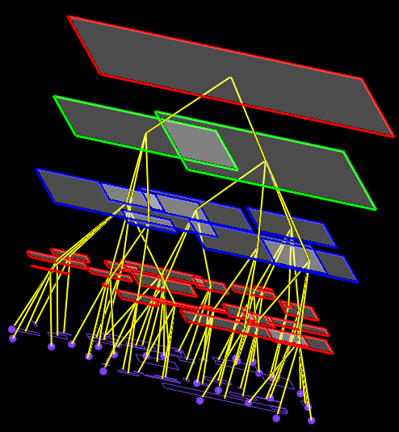

- 程序说明
本实验完成的是R-Tree和R*Tree的实现，这两种数据结构可以实现任意多维数据的建树、查找、插入和删除操作。如果想使用R-Tree API，请按该文档的第二部分《如何使用R-Tree》将对应的文件添加到您的程序框架中。
本实验所提供的可执行程序是对二维数据R-Tree和R*Tree的演示，更高维度的数据无法给出直观显示。可执行程序只是辅助用户对R-Tree有更直观的了解，演示程序中所演示的功能也仅仅是R-Tree的一部分。
- 如何使用R-Tree
关于R-Tree的定义以及介绍，请参考实验报告部分或参考文献，这里不再赘述。本次实验的工程中包含两部分，一部分是R树的实现，另一部分是对二维R树的直观演示程序，采用MFC实现。如果想在您的程序中使用R树进行查找结构的建立和使用，请抽取以下文件到您的工程中：
RSTDefine.h 该文件定义了一些基本函数以及R树中的数据接口，使用R树进行查找结构的建立和使用必须实现我们所提供的数据结构，使您的数据继承自类RSTNode，并实现其中的一些操作，例如返回数据在各个维度上的区间范围等。RSTTestData.h中已经根据RSTDefine.h中的接口实现了二维点数据和二维矩形数据，可以参考其中的实现对您的数据进行封装。
RSTBasisFunction.cpp 该文件中包含了RSTDefine.h中的一些函数定义。
RSTRTree.h和RSTRTree.cpp实现了R-树和R*树，其内部提供了插入数据、删除数据、查找数据等操作。详细情况请参考代码注释和参考文献。
- 如何使用R-Tree演示程序
演示程序提供了二维数据构成的R树的直观显示和操作，由于OpenGL最多提供三维数据演示，因此，演示程序只接收二维数据输入。
      - 数据输入
数据的输入可通过两种途径，第一种是文件输入，文件的格式请参考样例文件或实验报告中关于数据格式的说明，输入方式为文件->打开，或者点击界面上的按钮。打开文件后程序会读取文件内容，并建立好R树并演示出来。
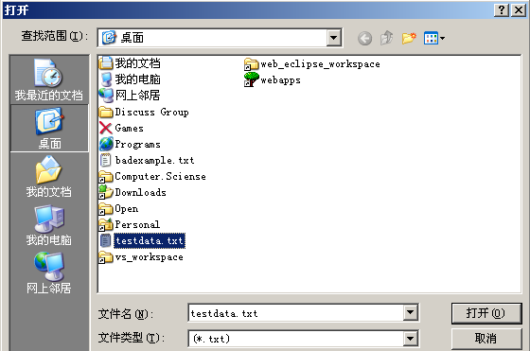
数据文件的读入
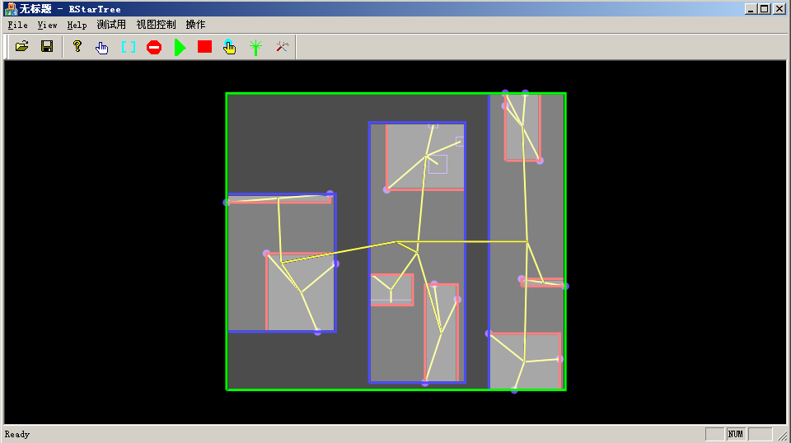
读入数据后可进行树的演示
第二种输入方式为手动加入二维点数据和矩形数据，点击按钮，然后可以单击鼠标左键加入点数据，或按住鼠标左键拖拽添加矩形数据，如下图所示。手动输入数据完毕后，点击按钮可以显示建立好的R树。手动添加数据后，屏幕可能会出现抖动，这是因为程序重新计算了现有数据的包围盒，并按比例重新显示，不影响数据的有效性，此时可以用鼠标滚轮调节显示比例，按住鼠标右键拖动。
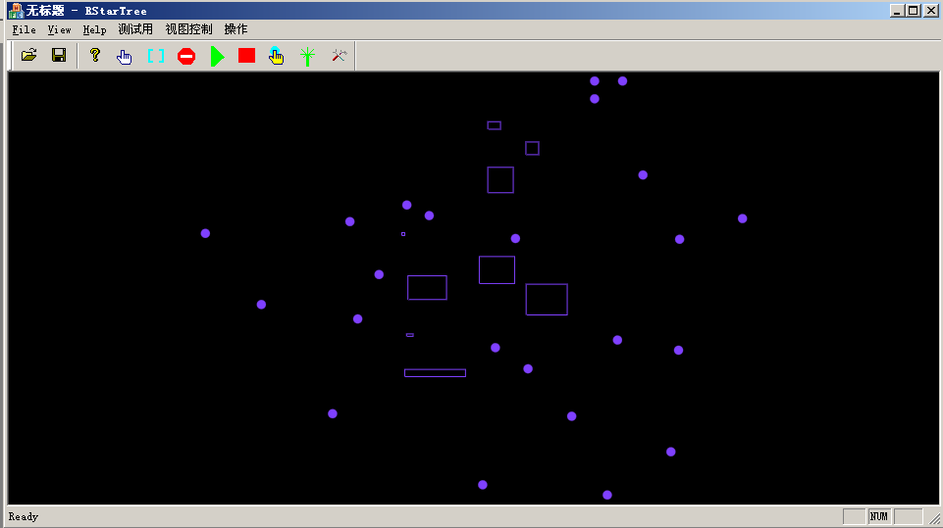
手动输入数据

      - 树的显示以及鼠标控制
点击显示树之后用户所看到的视图方向是从树根到树叶的正面视图，用户可以点击实现用鼠标对显示的控制，按住鼠标左键可以对树进行拖动，按住鼠标右键拖动可以旋转，调整树的角度，滚动鼠标滑轮可以进行放大和缩小。如下图所示。
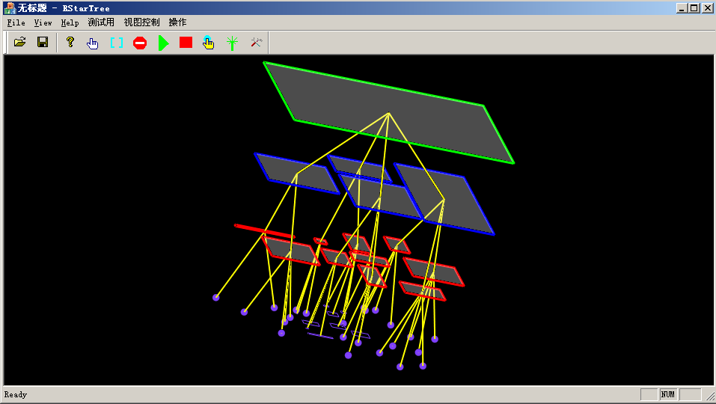
用鼠标控制树的显示
如上图所示，该R树分为4层，最底层为用户输入的二维点数据，最上层为树根，树根所显示的矩形刚好为输入数据的矩形包围盒。树的每个节点与其孩子的关系通过黄色的树枝显示。
同时，在进行数据的鼠标输入、查询和删除时，鼠标左键通常作为功能键，但此时仍然可以通过滚动鼠标滑轮对视图进行放大和缩小，按住鼠标右键可以对当前数据进行拖动。
      - 二维区间查找
点击按钮可对树中的数据进行二维查找。点击后，视图会自动切换，只显示用户输入的数据，如图所示。
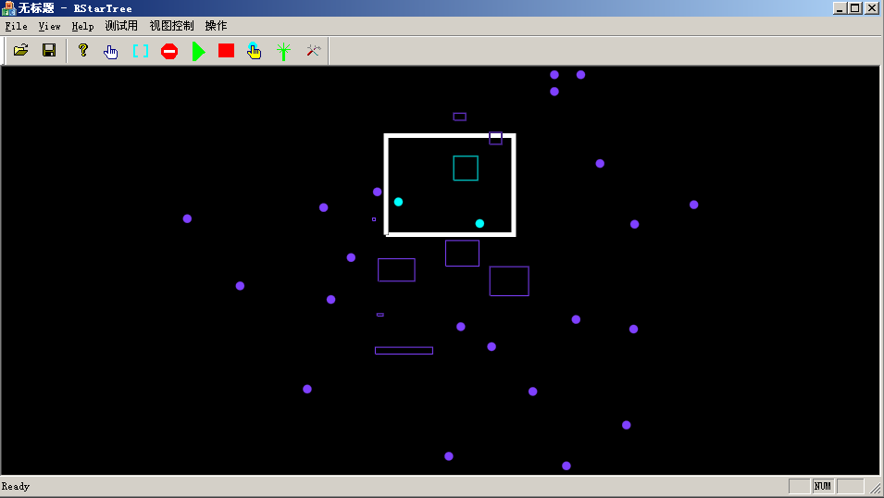
按住鼠标左键，拖动鼠标可以确定二维查找矩形，程序会通过R树的查找算法查找完全包含在查找矩形内的数据，并将其显示。
      - 查找过程演示
在二维查找的基础之上，可以点击按钮，进行查找过程的演示，演示过程将给出在R树上每一层的查找结果，查找过程中被命中的矩形会带有半透明膜，以表示与其他矩形的不同，同时，查找路径中所涉及到的树枝也会相应的显示出来。如下图所示。
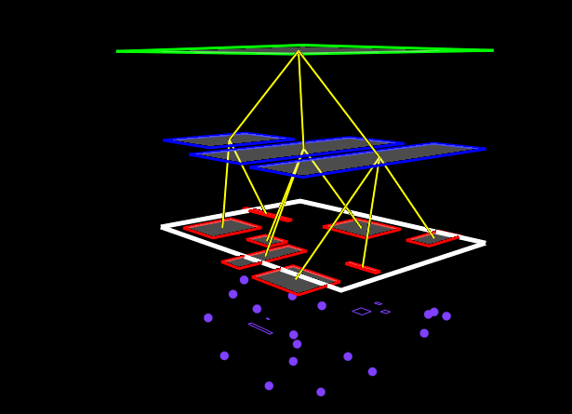
查找过程演示
其中，白色的矩形为用户的查找矩形。在演示过程中的任何时候，可以点击按钮停止演示过程。演示结束或被终止后，可以通过点击对显示对象进行控制，也可以点击重新显示R树。演示结束后，白色查找矩形会落在数据层，完全包含在查找矩形内的数据会变色显示，如下图所示。
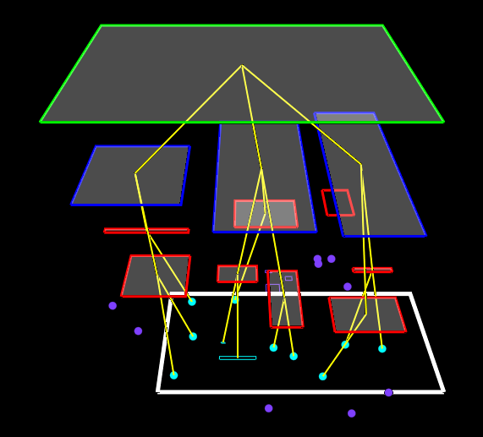
查找完毕
      - 区域定位
区域定位是确定用户指定的一点位于平面内的何处，R树支持区域定位操作，对于用户输入的点，程序会报告出该点位于哪个矩形内。在演示程序菜单中点击“操作->区域定位”，视图会自动切换到只显示数据的状态，用鼠标左键点击屏幕，程序会报告点所在的矩形，如果不在任何矩形内，则不进行提示，如下图所示。
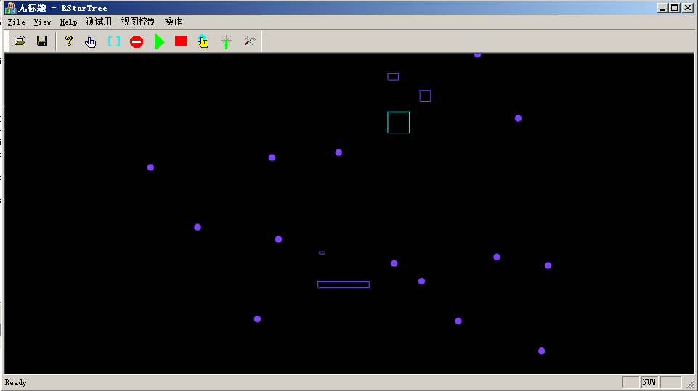
区域定位演示
      - 数据删除
对于现有的数据，可以点击按钮进行数据的删除，点击后，会切换视图，只显示数据，此时用户可以拖动鼠标左键构造矩形，完全包含在矩形内部的数据会被删除。数据删除后屏幕会出现一定的抖动，这是因为程序重新计算了删除后剩余数据的包围盒，不影响数据的有效性。删除过程如下图所示。
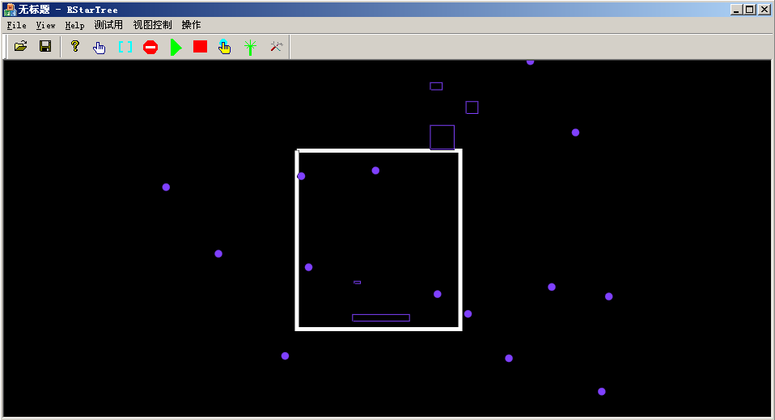
删除过程演示
      - 控制面板设置
点击按钮可调出控制面板，进行一些参数的设置。如下图所示。
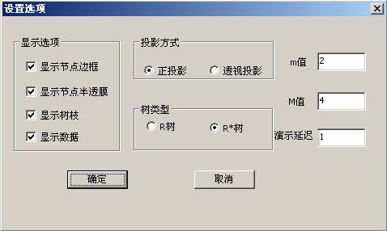
控制面板
显示选项设置显示树的时候的可选项。投影方式控制OpenGL显示的投影方式。树类型表示演示程序内部所采用的R树类型，类型更改后会在下次读入数据建立R树时生效。m值和M值分别表示树节点中孩子个数的下限和上限。演示延迟控制查找演示动画速度，默认为1毫秒，数值越大，演示过程进行的越慢。

